Relatório - 2º Projeto ASA

1- Introdução

O 2º Projeto de ASA é sobre uma rede, constituída por fornecedores, estaçoẽs de abastecimento e um hipermercado. O programa que foi desenvolvido recebe como input a representação de uma rede, num grafo, com vértices(estacoes, fornecedores e o hiper) e arestas(ligações) e, deve ter como output o fluxo máximo, bem como os identificadores(id) das estações de abastecimento e das ligacões que devem ser aumentadas.

O input é:

* Uma linha com os valores f > 0, e ≥ 0 e t ≥ 0 separados por 1 espaço, que representam, respectivamente, o número de fornecedores, o número de estações de abastecimento e o número de ligações que existem na rede do Sr. Caracol;
* • Uma linha com f inteiros, separados por 1 espaço, que representam a produção de cada fornecedor;
* Uma linha com e inteiros, separados por 1 espaço, que representam a capacidade de cada estação de abastecimento;
* Uma sequência de t linhas com 3 inteiros o ≥ 2, d ≥ 1 e c ≥ 1 que representam a origem de uma ligação o, o destino de uma ligação d e a capacidade c da ligação em causa;
* Para identificação de uma ligação é utilizada a seguinte numeração dos vértices:
* O Hiper é sempre o número 1;
* Os números de 2 a f + 1 representam fornecedores;
* Os restantes números representam estações de abastecimento e controlo;

O output é:

* Uma linha com a capacidade máxima da rede;
* Uma linha com os números das estações de abastecimento que devem ser aumentadas separadas por um espaço e por ordem crescente. Caso não haja estações a ser aumentadas, deve ser apresentada uma linha apenas com o caracter de fim de linha;
* Uma sequência de linhas com os valores o e d das ligações que devem ser aumentadas. Esta sequência deve ser ordenada por ordem crescente, considerando primeiro o e em caso de empate d. Caso não haja ligações a ser aumentadas, nada deve ser apresentado;

2- Descrição da solução

Como linguagem de programação decidimos usar C. C tem nível baixo o suficiente para ser eficaz e eficiente na implementação deste projeto, onde tempo e uso de memoria importam.

Como abstração face ao problema descrito, consideramos usar um nó do grafo como representação de um fornecedor, estação de abastecimento ou hipermercado e para cada ligação uma passagem de mercadoria com a sua devida capacidade.

Assim, temos um vetor de nós e cada nó possui uma lista ligada de arestas, as quais saem do mesmo para se ligarem a outros nós.

O objetivo é encontrar os os identificadores(id) das estações de abastecimento e das ligacões que devem ser aumentadas. Assim, temos como solução sugerida do nosso problema:

1) Construção do grafo a partir de inputs lidos no stdin.

2) Executar push relabel to front no grafo construido para encontrar o fluxo maximo.

3) Executar DFS a partir do hipermercado.

3- Análise Teórica

(Contextualização):

int main(){

---------------------- PASSO 1 ----------------------

Guarda representação do grafo em memória;

lerGrafo();

---------------------- PASSO 2 ----------------------

pushRelabel();

---------------------- PASSO 3 ----------------------

DFS();

Outputs 1, 2 e 3;

}

Passo 1: Construção do grafo

void lerGrafo(){

para i=0 até numero lido de fornedores{

Tempo: O(V)

Memória: O(V)

adicionarNoAoGrafo[i];

}

para i=0 até numero lido de ligações{

Tempo: O(E)

Memória: O(E)

adicionarAdjacencia(u, v); //(Adiciona ligação de u→v e v->u)

}

}

Complexidade total do passo 1:

Tempo: O(V+E)

Memória: O(V+E)

Passo 2 e 3: DFS, marcação de pontos de articulação.

pushRelabel(){

inicializarPreFlow();

criarLista();

**PARA** CADA VERTICE *u* ∈ *V*[*G*] - {*s*, *t*}

*current*[*u*] ← *head*[*N*[*u*]]

*u* ← *head*[*L*]

**ENQUANTO** *u* ≠ NIL

*old-height* ← *h*[*u*]

DISCHARGE(*u*)

**SE** *h*[*u*] > *old-height*

moveR *u* PARA A FRENTE DA listA *L*

Tempo: O(V2E)

*u* ← *next*[*u*]

}

Assim, a complexidade do algoritmo é: O(V2E)

4- Avaliação experimental dos resultados

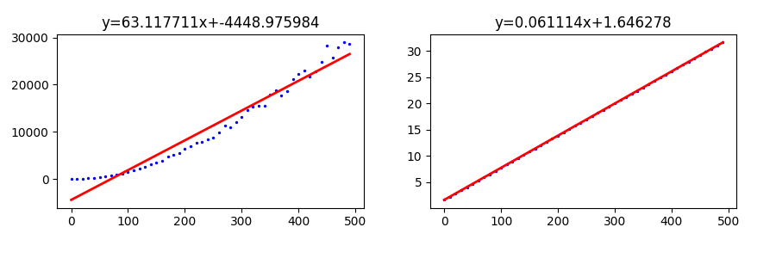

Tempo

Memória